03.11.2020 (1 –й год обучения)
«Чтение с увлечением»
Тема: Звук и буква Л.
Уважаемые родители!
Сегодня мы с вами на занятии познакомим детей со звуком и буквой «Л»; научим определять место звука в слове и обозначать на схеме, используя условное обозначение - синий квадрат, букву. Писать печатную букву Л, используя образец; читать слоги.
1.Посмотрите с детьми видео.
Алфавит - Буква Л
https://yandex.ru/video/preview/?filmId=9830278080855208081&text=видео+буква+л&url=http%3A%2F%2Fwww.youtube.com%2Fwatch%3Fv%3DOUCvcX4-qBQ
«Азбука» Л.В. Игнатьева Е.В. Колесникова (стр.16,17).
2.Упражнение «Напиши букву «Л».
3. «Определи место звука в слове»
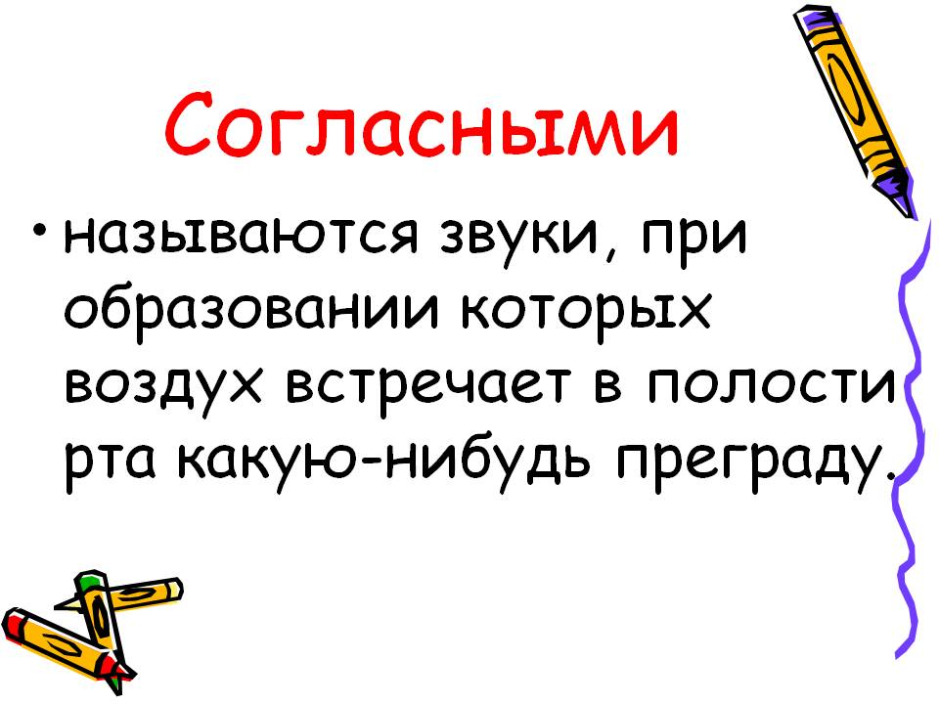
При произношении звук «Л» встречает на своём пути преграду во рту – зубы, точнее верхний ряд зубов.
А теперь внимание! Эти звуки называются согласными.
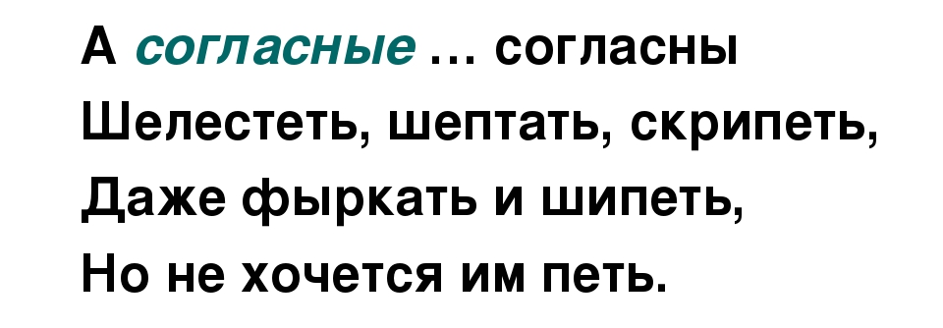
4.«Прочитай слоги».
Домашнее задание: Видео и фотоотчеты выполненных заданий в рабочей тетради «От А до Я» Е.В. Колесниковой (стр. 14- 15), я жду в группе посредством связи через WhatsApp.
Спасибо за внимание! До свидание.

